=> Lektion 1.1: Designer

Lektion 1.2: Block-Programmierung
Mit den Schaltern in der rechten oberen Ecke (rot und blau markiert), kann man zwischen dem Design-Monitor und dem Block-Monitor wechseln. Anders als im Design-Monitor, wird im Block-Monitor das Implementiert, was bei bestimmten Eingaben oder Aktionen geschehen soll.
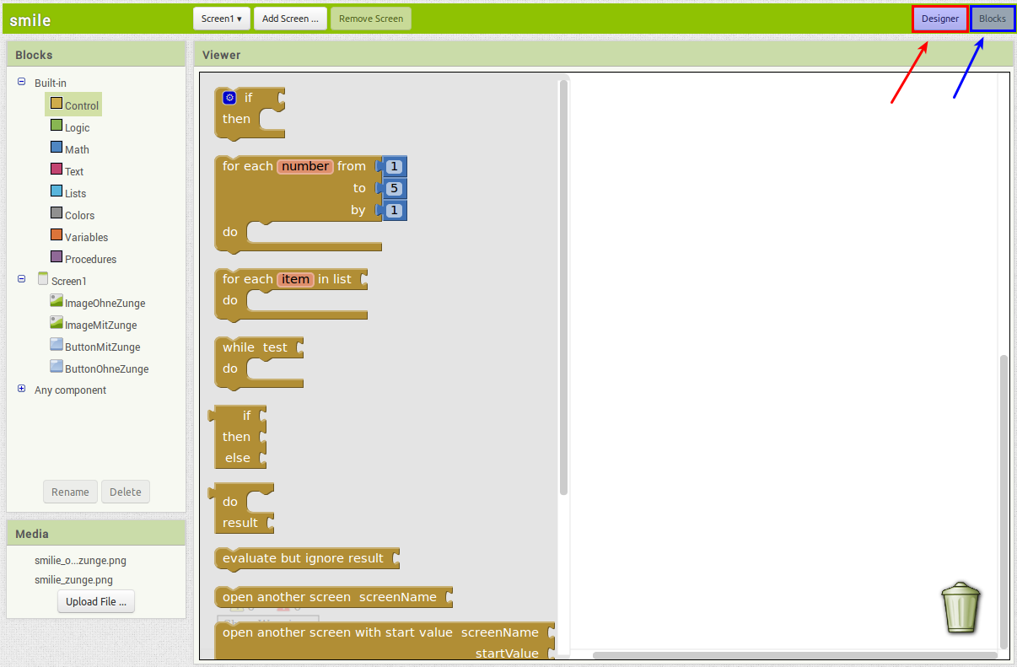
Der Editor, in dem man sich befindet, wird ebenfalls per „Drag & Drop“ gesteuert. Mit einem Klick auf Control werden zum Beispiel verschiedene Elemente eingeblendet, mit denen man Anweisungen bearbeiten kann.

Weiter im Beispiel
Wir möchten mit unseren zwei Knöpfen das APP steuern und müssen demnach nicht auf Control, sondern unter Screen1 auf ButtonMitZunge wechseln. Dort wählen wir den ersten Block aus, der sogleich in den Arbeitsbereich übernommen wird. Falsche Blöcke verschieben wir einfach in den Mülleimer rechts unten oder löschen diese mit der Entfernen-Taste.
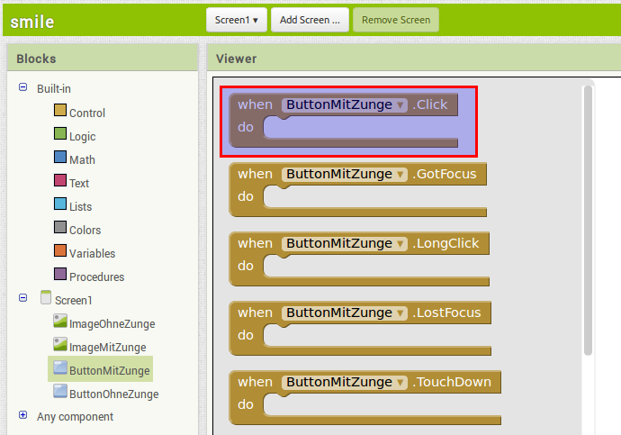


Aufgabe 4
a) Folgende weitere Blöcke solltest du nun auffinden und mit dem ersten Block verbinden.
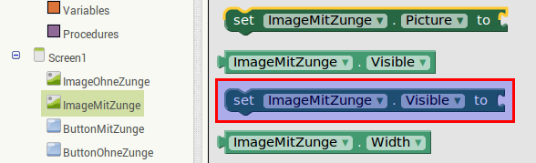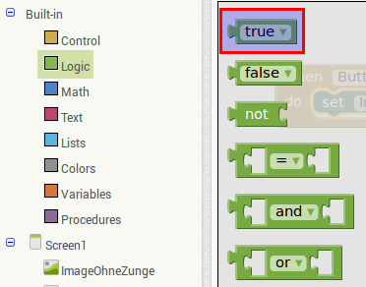
Zwischenergebnis:
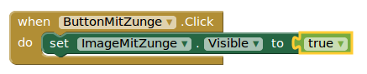
b) Da nun das Bild mit der Zunge erscheinen soll, muss nun auch etwas mit dem anderen Bild passieren. Erweitere dein Zwischenergebnis so, dass der Smile ohne Zunge vom Display verschwindet.
c) Nicht vergessen, es gibt noch einen zweiten Button ButtonOhneZunge, welcher ebenfalls implementiert werden muss.

Test
Am Ende muss man seine APP natürlich noch testen. Das kann auf verschiedene Weisen passieren. Mehr dazu im nächsten Kapitel.

=> Lektion 1.3: Emulator
=> Übersicht: Android APPs programmieren

